О размещении видеоконсультаций по подготовке к ЕГЭ

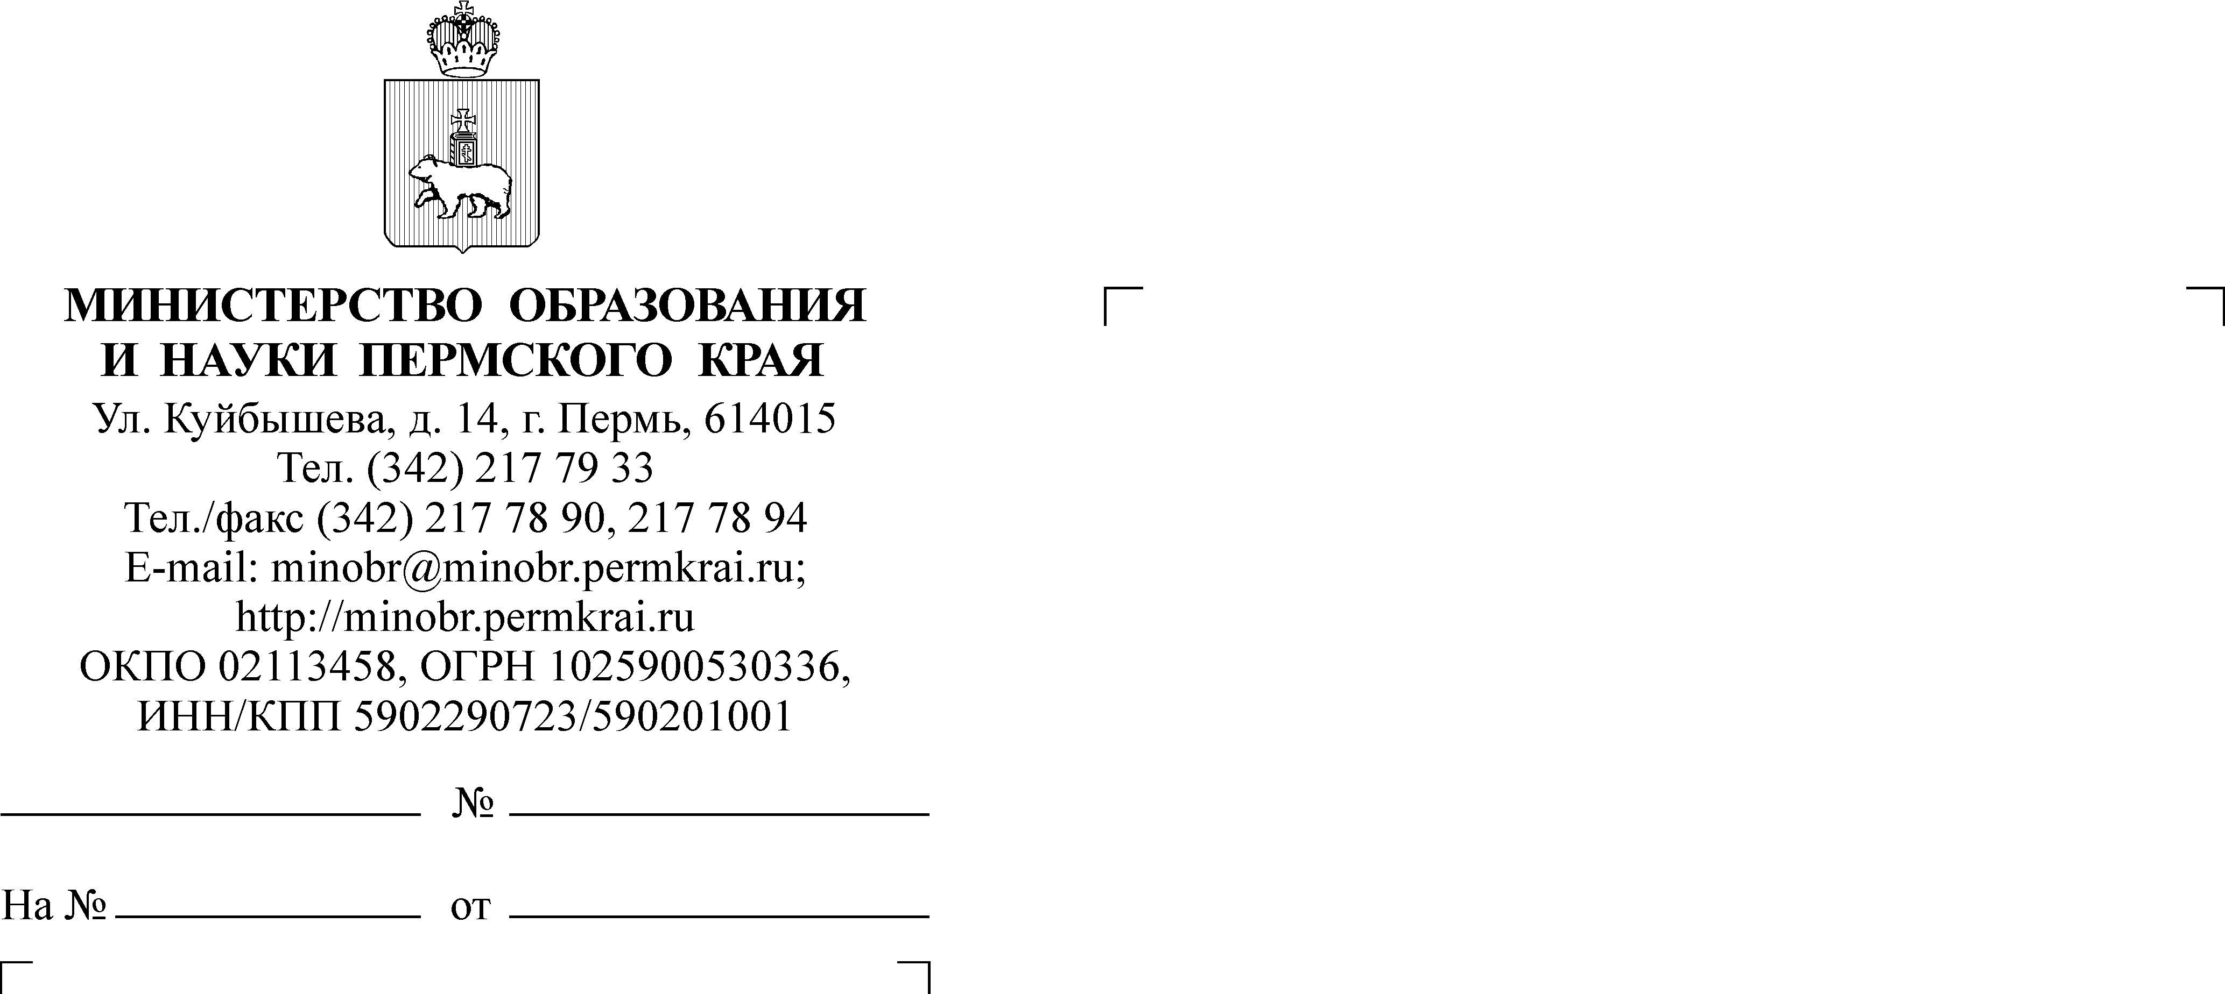
Уважаемые учителя, выпускники, родители!

Министерство образования и науки Пермского края информирует
о размещении на сайте ГАУ ДПО «Институт развития образования Пермского края» видеоконсультаций для педагогов и участников единого государственного экзамена (далее – ЕГЭ) с целью подготовки к ЕГЭ
в 2022 г. с учетом изменений контрольно-измерительных материалов.
Консультации подготовлены ведущими экспертами - председателями региональных предметных комиссий Пермского края
по проверке развернутых ответов ЕГЭ. В ходе консультаций экспертами подробно разбираются обновленные спецификации ЕГЭ, критерии оценивания заданий, типичные ошибки, предлагается обзор ресурсов для самостоятельной подготовки к сдаче экзаменов.
Видеоконсультации доступны по ссылке: http://iro.perm.ru/proekty_sub3_sub1.html

